公司官網 & ESG網站 Milestones
ESG Milestone: https://www.nanya.com/ESG/tw/esg_recognition_n_milestone

日期 | 圖示 (ESG 網站用) | 說明
2025.11 |  | - 榮獲TCSA台灣100大永續典範企業獎、年度最佳報告以及四大單項績效獎  - Top 100 Taiwanese Sustainable Manufacturing Companies & Sustainability Reporting Award & four Leadership Awards
2025 |  | - 2025年幸福企業金獎
2025 |  | - 2025年第19屆 優良工程金安獎
2025 | 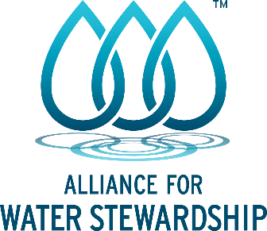 | - AWS榮獲白金證書  AWS Platinum Class Certification
2026.1 | 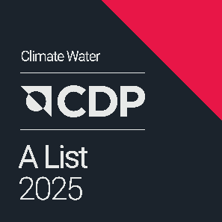 | - CDP水安全、氣候變遷、供應鏈議合領導者「A List」  A list of CDP in Water Security and Climate Change and Supplier Engagement Leader
2026.03 | 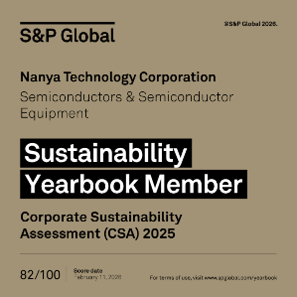 | - S&P Global永續年鑑全球ESG分數前15%  - Top 15% of S&P Global Sustainability Yearbook
2026.04 |  | - 「第12屆公司治理評鑑前6%~20%」  Top 6%~20% in the 12th Corporate Governance Evaluation by TWSE
2026.04 |  | - 榮獲2026年全球百大創新機構  Recognized as Top 100 Global Innovator 2026
2026.05 | 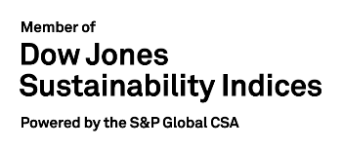 | - 入選道瓊永續指數「世界指數」  - Included into Dow Jones Sustainability World Index
2026 | 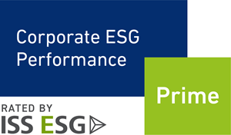 | - 連續第6年獲得企業評比最佳「Prime」等級
2026 | 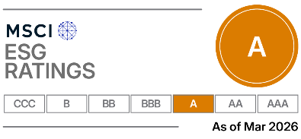 | - MSCI ESG「A」評級
2026 | 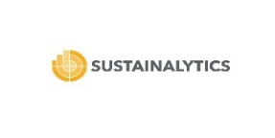 | - Sustainalytics ESG 評鑑  20.92 (中等風險評級)

